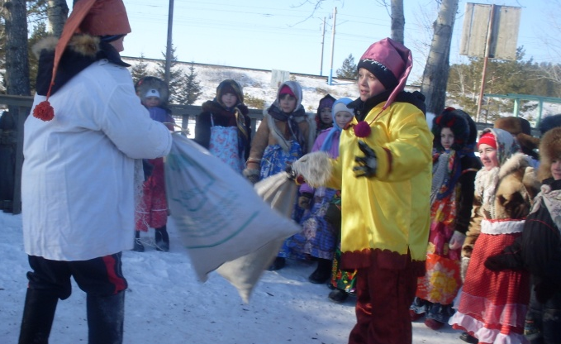

Цель:
-ввести детей в мир русской народной культуры
Задачи:
-познакомить школьников с обычаями и традициями проведения праздника «Масленица»;
- развивать познавательный интерес и творческие способности младших школьников;
- воспитывать у учащихся бережного отношения к сохранению традиций и обычаев русского народа.
Оборудование: Забавы проводятся на улице. Столы для угощения, самовар. Фонограммы русских народных песен, гармошка. Реквизит: канат для перетягивания, ходули, санки, лыжи и д.р. Кукла-Масленица изготовленная ребятами из соломы.
Участники: в масленичных забавах участвуют дети начальной школы, родители и все желающие, в русских народных костюмах, ряженые.
Ведущий: закончилась работа над проектом «Сударыня Масленица» и сегодня у нас ключевое дело: будем праздновать самый весёлый и разгульный русский праздник. Будем петь, играть, в ловкости состязаться, Весну зазывать, Масленицу провожать. О Масленице народ сложил немало пословиц: «Не житьё, а Масленица», «Масленица - объедуха, деньгам приберуха»
Каждый день Масленицы имел своё названия:
-понедельник - «Встреча»;
- вторник - «Заигрыш»;
-среда - «Лакомка»;
- четверг - «Широкий»;
-пятница - «Тёщины вечера»;
- суббота - «Проводы»;
- воскресенье - «Прощёный день»
Всю неделю величали «честная, широкая, весёлая боярыня Масленица»
Появляются скоморохи.
1-й скоморох. Здравствуйте, гости, здравствуйте!
В проводах Масленицы участвуйте!
2-й скоморох. Недолго зиме зимовать осталось,
Весна на пороге - потерпите малость!
1-й скоморох. Не будем мерзнуть да скучать,
А будем Масленицу встречать!
2-й скоморох. Будем встречать мы блинами,
Блинами да пирогами!
1-й скоморох. Эй, люди добрые, Масленицу
В гости солнцеликую зазывайте!
Зазывала. Сударыня Масленица!
Красавица девица!
Погости у нас недельку
Да побалуй нас маленько!
Появляется честная Масленица. Навстречу ей скоморохи.
Скоморохи. Масленица приехала!
Честная приехала! Добро пожаловать на наш праздник, Затей у нас много разных! Песни, частушки послушаем, Блинов со сметаной покушаем, Спляшем весёлую пляску, Покатаемся на салазках, А ещё будут здесь состязания, Разные смешные соревнования. Победители и те, кто рядом, Получат сегодня призы и награды.

Масленица. Вижу, вижу: всё готово!
И гостей уж полон двор. Только будет уговор: С кислой рожей не стоять, Дружно, весело плясать.

Скоморохи. Ну, да мы расстараемся -
Распоемся, разыграемся!
Будет Масленица, будет сырная! Разгульная, а не смирная!

Все участники поют песню «Ой, блины, блины …»

Ряженые. Пришла маслена неделя,
Была у кума на блинах.
У кума была сестрица,
Печь блиночки мастерица.
Напекла их кучек шесть,
Семерым их не поесть.
А сели четверо за стол,
Дали душеньке простор,
Друг на друга поглядели
И... блиночки все поели!
Ведущий: Без блинов-то как же дальше?!

Скоморохи. А мы сейчас споём и спляшем.

Исполняются частушки всеми участниками праздника по очереди
Ты играй, играй, гармошка,
Я про Масленку спою,
Дам ей блин и масла ложку,
За стол гостью усажу.

Как на Маслену неделю
Гости разом прилетели.
Блины ели, славили,
Мне же шиш оставили.

Много дней блины пекла -
Есть бы до отвала.
А как Масленка пришла –
Оказалось мало.

Стоит Ванька у ворот
Для блинов разинул рот,
И никто не разберет,
Где ворота, а где рот.

Разгулялся вот народ
В Маслену неделю,
Целый день блины жуёт,
Будто год не ели.

Я на Масленку объелась,
Нет фигуры - ты хоть плачь! Растянула рот без меры,
Пузо стало, словно мяч.
Запасали. Запасали,
Целый год запасы впрок.
За неделю всё сожрали -
Таков Масленки итог.

Мы на Масленку гуляли
Всей деревней и семь дней.
До чего же мы устали
-Отдохнуть бы поскорей.

Всё устала, силы нету.
Сколько можно блины есть?
Гуляй, Масленка, по свету,
Уж пора бы знать и честь.

Уж я с Масленкой прощалась:
-Уходи скорее прочь!
Как же я не догадалась:
-Видно ты Обжоры дочь.
Надоело, надоело,
Надоело блины есть.
Уж давно пора за дело,
На диету пора сесть.

Уходи, не обижайся
Проводили, как смогли.
Через год к нам возвращайся,
Будут ждать тебя блины.

Все мы Масленице скажем:
- До свиданья, уходи!
Салом сани мы ей смажем:
- Быстрей ветра ты лети!

Ведущий: Проводим мы Масленицу дружно и весело. Ждут нас сегодня игры да забавы.

Скоморох : Разойдись, честной народ!
Идёт Масленки черёд!
Масленица. Что зря в грудь себя стучать,
Давайте барыню плясать!
Скоморох. Нынче барыню всяк спляшет -
Дело-то простецкое.
Но пусть каждый в ней покажет
Удаль молодецкую!

Объявляется конкурс на лучшего плясуна. Все пляшут барыню.

Ведущий: Эка невидаль - плясать!
Чем гостей-то угощать?

Скоморох. «Без блинов - не Масленица, без пирогов -
не именины», - говаривали на Руси.
Аи да Масленица-сударыня, коль пришёл твой черёд, угощай народ!
Масленица. Угостить-то всех я рада,
Только дров добыть бы надо

Появляется Емеля.

Здрасьте, люди добрые!
Емеля. Чем угощать-то будем?

Все: Здравствуй, Емеля!
(в разнобой). Мы ещё сами не ели.

Емеля. Что-то слаб я головой...
Нынче праздник-то какой?
Все. Масленица!

Емеля. Ну, что ж, я поесть блинов готов!

Скоморох. Только нету в печи дров.

Емеля. Это дело вмиг исправим,
И дрова к печи доставим.
По щучьему велению, по моему хотению -
Ступайте, сани, за дровами сами!

Сани остаются на месте. Емеля обращается к зрителям.

Емеля. Чего уставились? Сани понравились?
Помогите же немного, покажите им дорогу.
Конкурс: «Кто быстрее на санях доставит дрова к печи.»

Масленица. Что ж, отличные поленья,
Влезут в печку без сомненья!
Хором. Ты топись пожарче, печь,
Чтобы нам блины испечь!
Емеля. Потрудились мы недаром
Глянь, блинов кака гора,
Будет рада детвора.
Да и взрослые им рады,
Заработать только надо!
Скоморох. Две команды у нас есть.
По делам хвала им, честь.
Кто канат сей перетянет?
Победителем кто станет?
Раз, два, три, четыре,
Канат тянем, что есть силы!
В перетягивании каната участвуют и взрослые, и дети.
Ведущий. Как в былые времена на Масленицу без кулачных боёв не обходилось, так и нынче мы стенка на стенку пойдём.
Игра «Стенка на стенку»
Скоморохи. Стойте, граждане, момент!
Вот какой есть инструмент.

(Выносят ходули.)

Чтоб от скуки не заснули,
Вам от нас эти ходули.
Ну, шагайте! Кто вперёд?
К точке финишной придёт?
Проводятся соревнования «Ходьба на ходулях».
Скоморохи. Слышен клич со всех сторон:
Начинаем биатлон!
По весеннему по снегу...
На лыжне бы не упасть,
После лыжного пробега
Снежком в цель надо попасть.
Здесь семейные команды -Поддержать семейства надо!
Проводятся соревнования: лыжные гонки стрельба снежками по цели.
Емеля. Ох, и весело у нас,
Вот так праздник, вот так класс!
Провожаем Масленицу
Мы блинами с маслицем!

Масленица. Наступает пира час -
Самовар клубится.
Приглашаем всех мы вас
Блинами угоститься.
Все угощаются блинами и чаем. После чаепития выбегают скоморохи. Ревут.

Все. Вы чего взялись реветь?

1-й скоморох. А того! Масленица-то фьють!

Все. Как это фьють?

2-й скоморох. А так! Фьють - и нету!
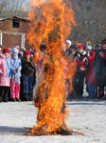
Все поют. Масленица - обируха,
Масленица - обмануха,
С ней востро держите ухо,
Пистолетом хвост!
Пошумела, поиграла,
Сыр и масло полизала,
Поплясала - и пропала,
Повела на пост!
Поджигается чучело Масленицы.
Ведущий: Вот и кончилось маслице,
Прошла, прошла Масленица!
До чего нас довела! -
До хлеба, до редьки,
До пареной репки.
До горького хвоста,
До Великого поста!
Емеля. На блины нас приглашала,
Угощала, обещала,
Обманула, провела,
И годка не прожила.

Ведущий: А на Прощеное воскресенье -
Всем великое прощение!
Опосля поста без приглашения
Приходите все на угощение!
Все. А если что не так, то просим все прощения! (Поклон.)
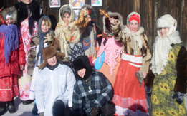
Завершаются забавы поеданием блинов да чаепитием

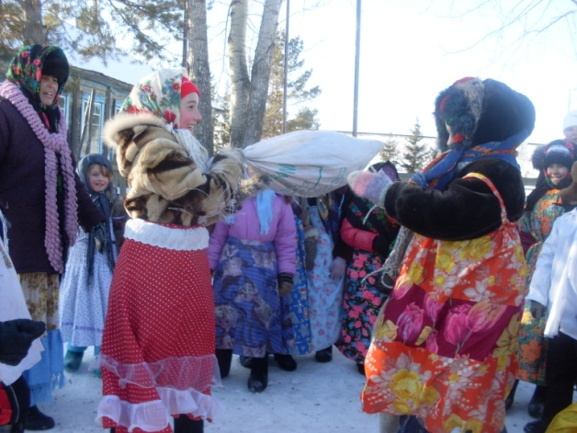

Дереклеева Н.И., Справочник классного руководителя 1-4 классы М.;2004.
Кулаковская Н., Кулаковскнй Л. За народной мудростью сказы о русском фольклоре.-М., 1975,

Мельников М. Н, Русский детский фольклор.-М.. 1987.

Обрядовая поэзия: Кн. I. Календарный фольклор., 1997.

Потешки. Считалки. Небылицы.-М„ 1989.

Рейли М., Истоки жизни: русские обряды и традиции.СПб,2002.

